Presseinformation

Excelitas auf der Laser World of Photonics 2025 in München:
Komplettangebot für fortgeschrittene Bildgebung und mehr

Excelitas zeigt auf der Laser World of Photonics in München an Stand #B1-110 neueste Komponenten und Systeme für vielfältige photonische Anwendungen. Das Spektrum reicht von Lidar und Laserbearbeitung über analytische Verfahren bis hin zur Hochgeschwindigkeits- und multispektralen Bildgebung.

Ein Messehighlight ist die Live-Demonstration eines Systems zur optischen Kohärenztomographie (OCT): Ein Scanner mit einem durchstimmbaren („swept source“) 1060-nm-Laser der Reihe Axsun Azmyth, präziser Optik, Roboterarm und Bildanalysesoftware untersucht Oberflächen und unterliegende Schichten verschiedenster Materialien, darunter Kunststoffe, Keramiken, organische Stoffe, Beschichtungen und Silizium. Der Laser liefert eine unübertroffene Abstimmbandbreite, Ausgangsleistung, Sweep-Geschwindigkeit und Kohärenzlänge.

Ebenfalls in Aktion zu erleben ist die Hochgeschwindigkeitskamera pco.dimax 3.6 ST, kombiniert mit einem Objektiv der Serie LINOS d.fine HR-M. In der eindrucksvollen Demo „Flying Noodles“ werden mithilfe künstlicher Intelligenz auf einem NVIDIA Jetson in Echtzeit automatisch definierte Zeichensequenzen auf durch die Luft gewirbelten Papierschnipseln erkannt.

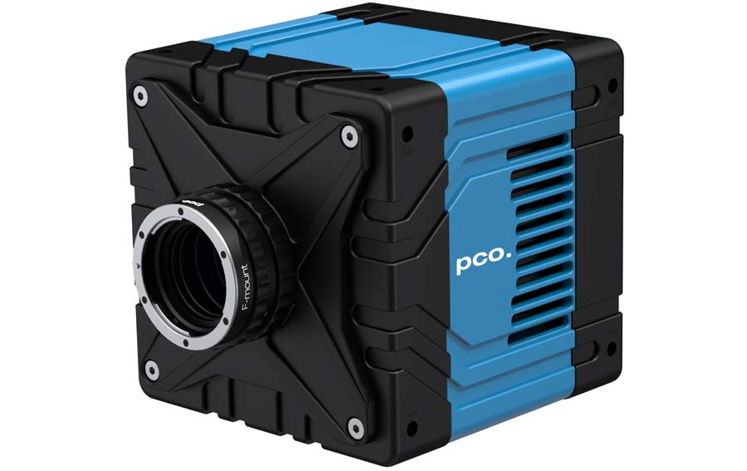
Bild: Viel zu entdecken – zum Beispiel die Hochgeschwindigkeitskamera pco.dimax 3.6 ST

Ein weiterer Aufbau demonstriert multispektrale Bildgebung mit einer SWIR-Kamera pco.pixelfly 1.3 in Kombination mit einem Mikroskopiesystem des Typs Optem FUSION, das Unsichtbares sichtbar macht.

Ergänzend wird eine Lösung für die Fluoreszenzmikroskopie vorgestellt: die sCMOS-Kamera pco.panda 26 mit dem Mikroskopsystem mag.x und der brandneuen schaltbaren LED-Lichtquelle X-Cite TETREM mit individuell steuerbaren Kanälen.

Produktneuheiten gibt es unter anderem aus dem Segment von Avalanche-Photodioden (APDs) und Pulslaserdioden (PLDs) für LiDAR-Anwendungen und Entfernungsmessung mit großen Reichweiten und exzellentem Signal-Rausch-Verhältnis.

Auch der Bereich Laseroptiken ist am Stand vertreten. Das Sortiment wird ständig erweitert, zuletzt durch UV-F-Theta-Objektive, Strahlaufweiter und einen Faraday-Isolator, die sich mit ihrem minimiertem Ausgasverhalten zum Beispiel ideal für Hochpräzisionsprozesse in der Halbleiterfertigung eignen.

Als hochinnovatives Unternehmen mit einer hohen Fertigungstiefe bietet Excelitas in allen Produktbereichen auch Maßfertigungen an. Das Standteam freut sich auf Anfragen und herausfordernde Aufgabenstellungen.

Excelitas auf der Laser World of Photonics
München, 24.–27. Juni 2025
Halle B1, Stand 110

Links zum Weiterlesen

OCT: https://www.excelitas.com/de/product/high-speed-ss-oct-tunable-laser-engines

PCO-Hochleistungskameras
Hochgeschwindigkeitskamera pco.dimax 3.6 ST: https://www.excelitas.com/de/product/pcodimax-36-st-high-speed-camera
SWIR-Kamera pco.pixelfly 1.3: https://www.excelitas.com/de/product/pcopixelfly-13-swir
sCMOS-Kamera pco.panda: https://www.excelitas.com/de/product/pcopanda-26-scmos-camera
Wissenschaftskamera pco.edge 9.4 bi CLHS: https://www.excelitas.com/de/product/pcoedge-94-bi-clhs-scmos-camera (nicht im Text behandelt, erste Kamera von Excelitas mit Detektionsempfindlichkeit auf Photonenzähl-Niveau)

Optik und Mikroskopie
Objektivserie LINOS d.fine HR-M: https://www.excelitas.com/de/product/dfine-hr-m-series
Mikroskopiesystem Optem FUSION: https://www.excelitas.com/de/product-category/optem-fusion-microimaging-system
Mikroskopsystem mag.x system 125: https://www.excelitas.com/de/product/magx-125-widefield-microscope-system

Beleuchtung für Fluoreszenzmikroskopie
LED-Lichtquelle X-Cite TETREM: https://www.excelitas.com/de/product/x-cite-tetrem-4-channel-led-illumination-system

APDs
Si-APD C30683 mit Transimpedanzverstärker: https://www.excelitas.com/de/product/c30683-si-apd-receiver-tia-400mhz-8
InGaAs-APDs C30645 und C30662: https://www.excelitas.com/de/product-category/high-performance-ingaas-apds

PLDs: https://www.excelitas.com/de/product-category/905nm-high-volume-pulsed-semiconductor-laser-diodes

Ausgasarme Laseroptiken
F-Theta-Objektiv LINOS UV F-Theta-Ronar 340 nm – 360 nm: https://www.excelitas.com/de/product/linos-uv-f-theta-ronar-lenses-340-360-nm
Strahlaufweiter 1x–4x: https://www.excelitas.com/de/product/linos-low-outgassing-uv-beam-expander-1x-4x
Faraday-Isolator: https://www.excelitas.com/de/product/ultra-low-outgassing-faraday-isolator

Bilder: | pco_dimax3_6st_cover | Zeichen: | 2329
Dateiname: | DEpm_20250612_laser_muenchen | Datum: | 12.06.2025
Tags: | Laser World of Photonics, Kohärenztomographie, Hochgeschwindigkeitskamera, multispektrale Bildgebung, SWIR-Kamera, Mikroskopsystem, Fluoreszenzmikroskopie, sCMOS-Kamera, Avalanche-Photodioden, Pulslaserdioden, Lidar, Laserbearbeitung, Faraday-Isolator | gii ID: | 202506006
Über Excelitas
Excelitas ist ein führender Anbieter von fortschrittlichen, lebensbereichernden Technologien und beliefert internationale Marktführer in den Bereichen Life Sciences, Advanced Industrial, Halbleiter der nächsten Generation und Avionik. Excelitas hat seinen Hauptsitz in Pittsburgh, PA, USA, und ist ein unverzichtbarer Partner bei der Konzeption, Entwicklung und Fertigung photonischer Technologien. Das Unternehmen bietet Kunden auf der ganzen Welt herausragende Innovationen aus den Bereichen Sensorik, Detektion, Bildgebung, Optik und Speziallichtquellen.
Bleiben Sie auf Facebook, LinkedIn, Instagram und X mit Excelitas in Verbindung.
Kontakt:  Excelitas  Marie-Luise Bopp  Marketing Manager  Reinhard-Heraeus-Ring 7  63801 Kleinostheim  Tel.: +49 6027 121 7959  E-Mail: marie-luise.bopp@excelitas.com  Internet: www.excelitas.com |  | gii die Presse-Agentur GmbH  Christburger Straße 41  10405 Berlin  Tel.: +49-30-538965-0  E-Mail: info@gii.de  Internet: www.gii.de

